Муниципальное бюджетное дошкольное образовательное учреждение муниципального образования город Краснодар «Центр развития ребенка – детский сад № 232»

МЕТОДИЧЕСКАЯ РАЗРАБОТКА
«Применение кейс - технологии для освоения детьми старшего дошкольного возраста правил ОБЖ»

Конспект составила воспитатель Кишмария Э.Д.

- Кейс – технология в дошкольном образовании

Внедрение в образовательный процесс интерактивных педагогических технологий направлено на формирование целевых ориентиров дошкольников, овладение ими конструктивными способами и средствами взаимодействия с окружающими людьми в соответствии с задачами, которые ставят современные Федеральные государственные образовательные стандарты.
Одной из актуальных на сегодняшний день является использование кейс-технологий в дошкольном образовании. Внедрение кейс-технологий в дошкольном образовательном учреждении позволяет на практике реализовать компетентностный подход.

Кейс-технология – это интерактивная технология для краткосрочного обучения, на основе реальных или вымышленных ситуаций, направленная не столько на освоение знаний, сколько на формирование у слушателей новых качеств и умений.
Название кейс-технология произошло от латинского «casus» - запутанный, необычный случай; а также от английского «case» - портфель, чемоданчик.

Впервые работа с кейсами в рамках учебного процесса была реализована в Гарвардской школе бизнеса в 1908 г. В России данная технология стала внедряться лишь последние 3-4 года.
Сase представляет собой не просто правдивое описание событий, а единый информационный комплекс, позволяющий понять ситуацию. Хороший кейс должен удовлетворять следующим требованиям:
• соответствовать четко поставленной цели создания;
• иметь соответствующий уровень трудности;
• иллюстрировать типичные ситуации;
• развивать аналитическое мышление;
• провоцировать дискуссию;
• иметь несколько решений.
При всём многообразии видов кейсов, все они имеют типовую структуру.
Как правило, кейс включает в себя:
• ситуацию – случай, проблема, история из реальной жизни,
• контекст ситуации – хронологический, исторический, контекст места, особенности действия или участников ситуации,
• комментарий ситуации, представленный автором,
• вопросы или задания для работы с кейсом,
• приложения.
К кейс-технологиям относятся:

• метод ситуативного анализа (метод анализа конкретных ситуаций, ситуационные задачи и упражнения; кейс-стадии; Кейс-иллюстрации; фото-кейсы);
• метод инцидента;
• метод ситуационно-ролевых игр;
• метод разбора деловой корреспонденции;
• игровое проектирование;
• метод дискуссии.

Например:
Ситуационно-ролевая игра.
Цель - в виде инсценировки создать перед аудиторией правдивую историческую, правовую, социально-психологическую ситуацию и затем дать возможность оценить поступки и поведение участников игры.
Одна из разновидностей метода инсценировки — ролевая игра.
Игровое проектирование:
Цель — процесс создания или совершенствования проектов.
Игровое проектирование может включать проекты разного типа: исследовательский, поисковый, творческий, аналитический, прогностический.
Сущностью кейс-технологий является анализ проблемной ситуации. Анализ, как логическая операция мышления, способствует речевому развитию ребенка, «поскольку речь является формой существования мышления, между речью и мышлением существует единство» (С. Л. Рубинштейн).
В процессе освоения кейс-технологий дети:
• учатся получать необходимую информацию в общении;
• умение соотносить свои устремления с интересами других;
• учатся доказывать свою точку зрения, аргументировать ответ, формулировать вопрос, участвовать в дискуссии;
• учатся отстаивать свою точку зрения;
• умение принимать помощь.
Кейс-технологии формируют навыки коммуникативного воздействия детей:
• происходит формирование у детей навыков работы в команде;
• умение вести диалог со взрослыми и сверстниками;
• развивается умение адекватно реагировать в возникающих конфликтных ситуациях;
• обеспечивается взаимосвязь с жизнью и игрой ребенка;
• учатся применять самостоятельно, без помощи взрослого полученные знания в реальной жизни без затруднений.
Метод кейсов включает одновременно и особый вид материала, и особые способы использования этого материала в воспитательно образовательном процессе.
Воспитанники должны разрешить поставленную проблему и получить реакцию окружающих (других воспитанников и воспитателя) на свои действия. При этом они должны понимать, что возможны различные решения проблемы. Поэтому воспитатель должен помочь дошкольникам рассуждать, спорить, а не навязывать им свое мнение.

Метод кейсов способствует развитию умения анализировать ситуации, оценивать альтернативы, выбирать оптимальный вариант и планировать его осуществление. И если такой подход применяется многократно, то у дошкольника вырабатывается устойчивый навык решения практических задач.

Чем отличается кейс от проблемной ситуации? Отличительной особенностью кейс - метода является создание проблемной ситуации на основе фактов из реальной жизни. Кейс не предлагает дошкольникам проблему в открытом виде, им предстоит вычленить ее из той информации, которая содержится в описании кейса.

Содержащаяся в кейсе проблема не имеет однозначного решения; суть метода в том и состоит, чтобы из множества альтернативных вариантов в соответствии с выработанными ранее критериями выбрать наиболее целесообразное решение и разработать практическую модель его реализации.

В практике дошкольного образования можно широко использовать Кейс-иллюстрации, кейс-фото.
Кейс-иллюстрация - это иллюстрация, которая используется для рассмотрения проблемной ситуации.
Целью работы с ней является разбор сути проблемы, анализ возможных решений и выбор лучшего из них.
Кейс-иллюстрация отличается от наглядности тем, что предполагает знакомство детей с реальной или предполагаемой проблемой и выработку дошкольниками своего взгляда на ее решение. Рассматривая иллюстрации, дети обсуждают полученную информацию, рассуждают, принимают решение, могут предполагать и строить на основе этого прогноз.

Кейс-иллюстрации активизируют мысль детей, развивают воображение, потребность в общении с другими людьми, воспитывают чувства. А иллюстрация с продолжением мотивирует интерес детей.
В «фото – кейс» входит:
1. Фото, сюжет которого отражает какую – либо проблему.
2. Текст к кейсу, который описывает совокупность событий.
3. Задание – правильно поставленный вопрос. В нем должна быть мотивация на решение проблемы.
Вывод:
Кейс - технология помогает повысить интерес детей к изучаемому материалу, развивает у них такие качества, как социальная активность, коммуникабельность, умение слушать и грамотно излагать свои мысли.
Главное предназначение кейс-технологии — развивать способность исследовать различные проблемы и находить их решение, то есть, научиться работать с информацией.

- Конспект интегрированной образовательной деятельности по ознакомлению с правилами безопасности жизнидеятельности с использованием кейс – технологии

Цель:
формировать умение разбирать проблемные ситуации, анализировать возможные решения и выбирать лучшее из них.
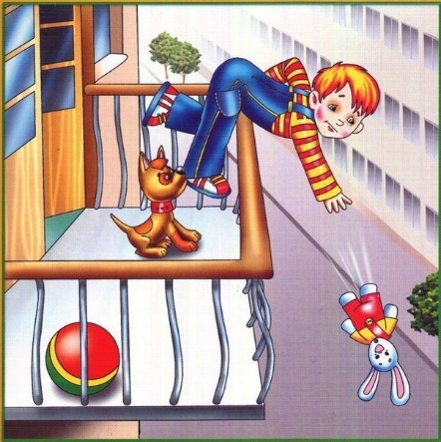
Задачи:
- выявить знания детей о правилах безопасной жизнедеятельности;
- развивать мышление, способность выдвигать аргументы;
- формировать умение находить совместное решение проблемной ситуации и формулировать выводы;
- создавать мотивацию безопасного поведения на дороге;
- стимулировать детей к применению полученных знаний в повседневной жизни.

Материалы и оборудование:

Мультимедийная аппаратура: компьютер, интерактивная доска, слайды с кейсами (проблемными ситуациями); аудиозапись движущегося автобуса (заводится, едет, резко тормозит); руль и фуражка для водителя; стулья для постройки автобуса.

Ход образовательной деятельности:

В. Добрый день ребята!
Садитесь, пожалуйста, на стульчики. (стулья стоят вдоль ковра)
Сегодня у нас будет интересное и необычное занятие. Мы рассмотрим несколько иллюстраций и попробуем себя в роли наблюдателей.
Кто такие наблюдатели?
Д. Наблюдатель - это человек, который наблюдает за чем - либо или за кем - либо.
В. Молодцы! Тогда, начинаем.
Посмотрите на экран

- 1 ситуация (слайд №1 «Мальчик уронил игрушку с балкона»)

Посмотрите на картинку (дети описывают ситуацию и сами проговаривают, что правильно, а что не правильно).
- Где находится мальчик?
- Зачем он вышел на балкон?
- Что случилось на балконе?
- Как повел себя мальчик?
- Чем опасна данная ситуация?
- Можно ли детям выходить самостоятельно на балкон или подходить к окнам?
- Почему? Чем это опасно?
- Раз уж такая ситуация произошла, игрушка упала с балкона, как должен был поступить мальчик, чтобы не подвергать свою жизнь опасности?
- Если вы увидели, что кто-то из детей (братик или сестренка) вышел один на балкон или подошел к открытому окну, как правильно поступить в такой ситуации?
- А чего не должны делать мы, чтобы не оказаться в такой ситуации, как этот мальчик?

- 2 ситуация (слайд № 2 «Мальчики устроили салют»)
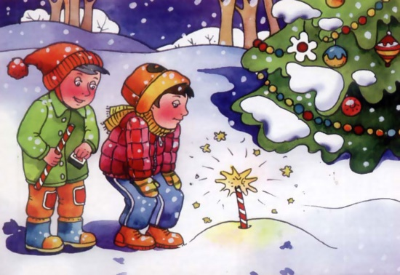
- Какое время года изображено на картинке?
- Кем могут приходиться друг другу эти мальчики?
- Что делают мальчики?
- В каком месте ребята решили устроить салют?
- Рядом с ними есть взрослые?
- Чем опасна данная ситуация?
- Что может произойти?
- Салюты - это же так красиво. Почему поведение детей вы считаете не правильным?
- Куда могут попасть искры от фейерверка?
- Можно находиться рядом со взрывоопасными предметами?
- Почему?
- Можно ли брать пример с мальчиков, изображенных на картинке?
- Чего не должны делать мы, чтобы не оказаться в подобной ситуации?

3 ситуация (слайд №3 «Мяч выкатился на дорогу»)
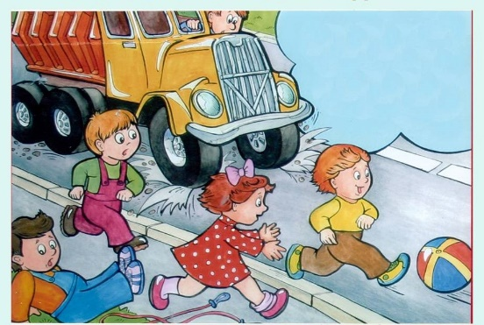
- Где происходит ситуация?
- Почему дети оказались на дороге?
- Далеко ли от дороги играли дети, если мяч выкатился на нее?
- В чем опасность игр возле дороги?
- Понимает ли мальчик, бегущий за мячом, опасность ситуации? (нет)
- Как вы это поняли? (он смеется)
- Какова реакция остальных детей? (они напуганы)
- Какова реакция водителя? (резко тормозит и кричит что-то из окно машины)
- Что водитель может кричать? (уйди с дороги!)
- Что может произойти, если водитель не успеет затормозить?
- Чьи жизни подвергают опасности дети, играющие на дороге? (свои и жизни участников дорожного движения)
- Что мы должны сделать, чтобы никогда не оказаться в подобной ситуации?

В. Молодцы, ребята! Сейчас вы побывали в роли наблюдателей, и я вижу, что вы многое знаете.
Чтобы не подвергать свои жизни опасности, важно соблюдать правила безопасности дома, на улице, в природе и на дороге.
- Скажите, легко ли быть наблюдателями?
- А теперь пришла пора немного отдохнуть! Готовы отгадать загадки?

Загадки

1.Эту ленту не возьмешь
И в косичку не вплетешь.
На земле она лежит
Транспорт вдоль по ней бежит.(Дорога)

2. Никогда я не сплю,
На дорогу смотрю.
Подскажу, когда стоять,
Когда движенье начинать. (Светофор)

3. Тут машина не пойдет.
Главный здесь – пешеход.
Чтоб друг другу не мешать,
Нужно справа путь держать. (Тротуар)

4. Под ногами у Сережки
Полосатая дорожка.
Смело он по ней идет,
А за ним и весь народ. (Зебра)

5. За рулем я сижу,
На дорогу гляжу. (Водитель)

6. В самолете он летает,
Ездит в поезде, в трамвае.
Чтобы быть им много лет
Нужен ни один билет! (Пассажир)

В. Молодцы, ребята! А теперь разомнем наши мышцы.

Физкультминутка

Постовой стоит упрямый (ходьба на месте)
Людям машет: «Не ходи!» (движения руками в стороны, вверх, в стороны, вниз)
Здесь машины едут прямо («моталочка» перед собой)
Пешеход, ты погоди! (руки в стороны)
Посмотрите: улыбнулся, (руки на пояс, улыбка)
Приглашает нас идти. (шаги на месте)
Вы, машины, не спешите (хлопки руками)
Пешеходов пропустите! (прыжки на месте)

В. Ребята, а теперь мы с вами разделимся на две команды. Сначала одна команда будет участвовать в сценке, а вторая команда будет наблюдать за тем, что было в ней правильно и неправильно. А затем команды поменяются ролями.
- Готовы?

Сценки-ситуации

- Пассажир увидел, что за рулём автобуса – его сосед. Пассажир стал разговаривать с водителем, задавать ему вопросы о работе, о семье. Какой вежливый пассажир, не правда ли?

Разбор ситуации

В. Правильно ли ведет себя пассажир, занимая водителя расспросами?
Д. Нет. Нельзя отвлекать водителя разговорами в движении. Это может привести к аварии.
В. Может ли этот пассажир мешать другим пассажирам? Чем?
Д. Пассажиры могут ехать уставшими, и им не хочется слушать громкие разговоры других пассажиров.
В. Как должны вести себя пассажиры в общественном транспорте?
Д. Не ходить по салону во время движения, не отвлекать водителя разговорами (и разговорами по телефону тоже), не мешать другим пассажирам.

Дети меняются ролями для проигрывания второй сценки

- Пассажиру не понравилось, что водитель резко трогает автобус с места и резко останавливает. Он начал выговаривать водителю во время движения об этом. Прав ли пассажир? Как следует вести себя водителю?
Разбор ситуации

В. Наблюдатели, как вы считаете, прав ли пассажир?
Д. Нет. Нельзя отвлекать водителя разговорами в движении. Водитель начнет отвлекаться и может произойти авария.
В. Но ведь пассажиры могут упасть от резкого торможения. Как им поступить?
Д. Можно подойти к водителю, когда он остановит автобус на остановке, и вежливо попросить не тормозить резко.
В. А как следует вести себя водителю?
Д. Относиться к людям с пониманием и избегать резких торможений.

В. Спасибо вам, ребята! Вы отлично справились с заданием.
Напоследок предлагаю вам еще одну игру. Я буду читать высказывания, а вы (по поднятой руке) - исправлять ошибки. Готовы?

Исправьте ошибки

– Пытайтесь проехать в транспорте бесплатно.
– Не держитесь за поручни.
– Никогда и никому не уступай те место.
– Не готовьтесь заранее к выходу.
– Выпрыгивайте, не ожидая полной остановки транспорта.
– Наберите побольше еды и всю её скушайте, пока будете ехать.
– Разговаривайте громко, смейтесь.
– Закройте уши и не слушайте водителя, когда он объявляет остановки.
– Не бойтесь проехать свою остановку.

В. Спасибо ребята! Мне очень понравилось, как вы отвечали на вопросы сегодня.
- Вам понравилось занятие?
- Что понравилось больше всего?
- Что нового вы узнали из нашего занятия?
- Что помогает нам избегать опасных ситуаций? (знание правил безопасного поведения на дороге, дома и на улице)
- Помогут ли мне эти правила, если я буду их знать, но не буду выполнять? (нет)
В. Спасибо, ребята! На этом наше занятие окончено. До свидания!

